40e jaargang, nr 313, november 2017

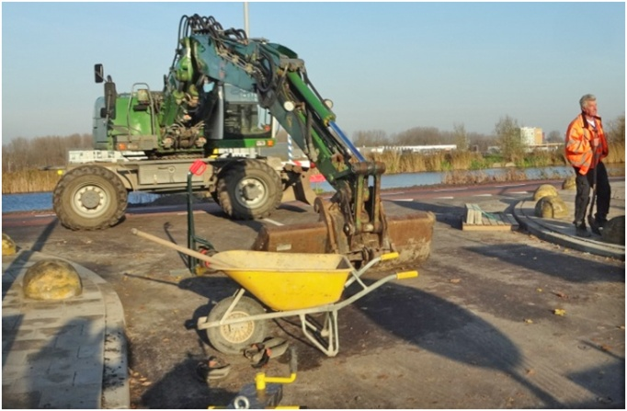inhoud

1 Inhoud

2 Maandagenda

3 Weekagenda

4 Redactie

6 Dorpsraad

10 Genesius

11 Soos - Oud doet Wijs

12 Vlag Lijnden

14 Workshops

15 Verzin een naam

16 Wintertijd

17 Even voorstellen

Afrondende werkzaamheden

Aan de dijk – hoofdweg oostzijde

19 Weekenddiensten

20 Telefoonnummers

Uw buurtblad de Boeselijn

Verschijnt 5 x per (verenigings-) jaar.

De volgende uitgaven zijn rond 9 februari, 13 april en 22 juni

Kopij graag 14 dagen eerder inleveren. e-mail: els@dikkes.nl

Redactieleden: Lia Kooter, Els Dikkes en Ernst van Woerkom

Redactie- Els Dikkes, Hoofdweg 64, 1175 LB Lijnden, tel 023 - 555 1426

adressen: Ernst van Woerkom, Schipholweg 647, Lijnden 023 - 555 1622

Kopieerwerk: ‘t copy shoppy, Lijnden

Geplaatste artikelen of berichten, ondertekend door een persoon of namens een vereniging of club, vallen niet onder verantwoordelijkheid van de redactie.

De Boeselijn staat ingeschreven in de Kamer van Koophandel onder nummer 6624 9430

agenda

do 30 nov 20.00 uur Vluchthaven Kerst workshop papier

vr 22 dec 12.00 uur Vluchthaven Kerstlunch,

aanmelden tot 8 december

za 13 jan 12.00-13.00 Dorpsveld Kerstbomen inzameling

hoek Hoofdweg / Raasdorperweg

zo 14 jan 15.00-17.30 Vluchthaven Winterborrel:

iedereen is van Harte Welkom

champagne

**Vergaderdata Dorpsraad**

ma 27 nov 16.00 uur Vluchthaven

ma 29 jan 16.00 uur Vluchthaven

**Uitvoering Genesius**

za 25 nov 20.00 uur Vluchthaven “Dubbel Op”, live-muziek door Joop en bal na

**Bijzondere ophaaldagen huisvuil en gft**

do 21 dec Lijnden oostzijde vervangende dag GFT-afval

ma 25 dec Lijnden oostzijde géén inzameling GFT-afval

ma 1 jan Lijnden West en B’liede géén inzameling rest-afval

di 2 jan Lijnden West en B’liede vervangende inzameling rest-afval

**Klein Chemisch Afval – KCA wagen**

ma 8 jan Lijnden, Vluchthaven 12.30 - 13.00 uur

ma 8 jan Bushalte B’liede 13.15 - 13.45 uur

wo 10 jan Badhoevedorp, markt 09.00 - 10.30 uur

vuurw

Wij wensen u een fijne wintertijd

en een gezellige jaarwisseling

elke week activiteiten

maandag 20.00 uur Klaverjassen in het Verscholen Vossennest

donderdag 20.00 uur Wandelclubje vertrekt vanaf de brug over de Hoofdvaart tegenover Hoofdweg 50

**Wekelijkse activiteiten in de Vluchthaven**



dinsdag 10.00 uur Schilderscollectief

19.00 uur Jeu de Boules

20.00 uur Genesius toneelvereniging

donderdag 13.00 uur Soosmiddag "Oud Doet Wijs"

13.00 uur Jeu de Boules

vrijdag 9.00 uur Bridgeclub “Ontspanning”

zaterdag 13.00 uur Jeu de Boules

*-*-*-*-*-*

**Zondag 14 januari**

Gezellige **winterborrel** voor iedereen

In de Vluchthaven aan de Schipholweg 649

Van 15.00 – 17.30 uur

Met lekkere hapjes en drankjes

U bent van harte welkom!

Van de redactie

U zit nu te lezen in het novembernummer van uw Boeselijn.

De koude, donkere wintermaanden zijn begonnen en wij presenteren hierbij weer een lezenswaardige editie van uw eigen, vertrouwde buurtblad. Vol met het reilen en zeilen van uw buurt.

Er is veel te doen met de wegen in en om Lijnden. Uiteraard heeft u dat zelf al kunnen ervaren, maar u kunt daar veel over lezen. De bereikbaarheid van ons dorp is de laatste tijd niet optimaal geweest, maar gelukkig komt daar snel verandering in. En door de aansluiting van de A9-afslag met de T106 begin december gaat de verkeerstroom misschien een beetje soepeler verlopen.

Wellicht is het verkeer ondertussen gewend om niet meer over de Akerdijk te rijden, dus met een beetje geluk hebben de dijkbewoners in de toekomst ook minder verkeer voor hun huis langsrijden. Op de dijk moeten hier en daar nog wat aansluitingen gemaakt worden, maar het totaalbeeld ziet er weer netjes uit. De dijk is voor de komende 20 jaar weer ‘dijkproof’.

Zo in deze donkere winterse maanden, rond de feestdagen, waarin het vooral draait om huiselijke gezelligheid is het leuk om verhalen te vertellen. Het Sinterklaas en Zwarte Piet verhaal, de verhalen van rond de kerstboom of van Sint Maarten. Verhalen zijn leuk om te vertellen en met elkaar te delen. Niet voor niets organiseert de Dorpsraad elk jaar een winterborrel in de Vluchthaven. Een tijdstip om elkaar te spreken en verhalen te vertellen van hoe je het oude jaar hebt afgesloten en het nieuwe jaar begonnen bent.

In de Boeselijn willen wij graag verhalen plaatsen van de dorpsbewoners van Lijnden en Boesingheliede. Wat u zoals meegemaakt hebt in deze donkere maanden en wat u graag zou willen delen met u dorpsgenoten. Regelmatig plaatsen wij berichten van nieuwe inwoners en laten hen zich voorstellen aan ons.

Bij het Vossennest gaat een elfendorpje verrijzen. Onlangs is er een workshop geweest om elfenhuisjes te boetseren. Hoe mysterieus is dat? Er ligt al een verhaal op de loer om hier een heel spannend sprookje over te gaan schrijven…. Vroeger was de plek, waar nu het elfendorpje komt, water aan de rand van een eilandje met het dorpje Raasdorp. Mogelijkheden genoeg voor een boeiend feuilleton in de Boeselijn.

Kortom wat wij proberen duidelijk te maken is dat uw Boeselijn nog leuker en spannender kan worden en als u zich aangetrokken voelt om een bijdrage hieraan te leveren, dan bent u van harte welkom. En denkt u van niet! Ook geen probleem. Lees dan alle perikelen die er zijn in Lijnden en Boesingheliede en hoe de Dorpsraad enthousiast blijft met het organiseren van leuke activiteiten voor haar leden.

Tot slot wensen wij u een mooie decembermaand toe en een positief 2018!

Veel leesplezier in uw Boeselijn.

De redactie

*-*-*-*-*

WEG-WERKZAAMHEDEN

We lezen op facebook van Rijkswaterstaat:

16/11: De opening van de S106 stond gepland voor vrijdag 24 november, maar wordt enkele dagen uitgesteld. Het asfalt kan alleen worden gedraaid als de omstandigheden goed zijn. Komend weekend wordt het te koud en te nat. Daarom is de ingebruikname nu gepland voor woensdag de 29e. Ook voor deze datum geldt dat het weer bepaalt of er asfalt kan worden gedraaid.

22/11: Het zit niet mee met het doortrekken van de S106. Door het slechte weer kan niet worden geasfalteerd. Om asfalt van goede kwaliteit te leggen mag het niet te koud zijn en ook niet te nat. De nieuwe planning is nu dat we op 4 december asfalteren en de weg op 8 december openen.

*-*-*-*-*-*

Wij feliciteren

De heer en mevrouw Zandbergen van Lijnderdijk 259

vierden op 22 november dat zij 60 jaar zijn getrouwd.

De burgemeester is langs geweest en het heugelijke feit werd en wordt op bescheiden schaal gevierd.

Van Harte Gefeliciteerd !!

Nieuws van de dorpsraad

**Akerdijk afgesloten** van 18 september - 1 december 2017

Nog even en dan is de Akerdijk weer te gebruiken voor alle verkeer. De werkzaamheden vorderen goed en het wordt erg mooi. Meer informatie hierover kunt u lezen via [www.haarlem-mermeer.nl/verkeer](http://www.haarlem-mermeer.nl/verkeer) onder Akerdijk. Heel fijn dat de weg langs het gemaal in het weekend en ’s avonds weer te gebruiken is.

Vrijdag 17 november was het wel erg druk met vrachtwagens in ons dorp. Vanwege de werkzaamheden van de vernieuwing van de asfaltlaag op Raas-dorperweg stonden er lange rijen wachtende vrachtwagens op de Hoofdweg westzijde en veel ander verkeer op de Lijnderdijk.

**Leefomgeving Schiphol**, bijeenkomst op dinsdagavond 26 september.

Op 26 september organiseerden de gemeente Haarlemmermeer en de Stichting Leefomgeving Schiphol een bijeenkomst om projecten en initiatieven te bedenken die de leefbaarheid in Lijnden en Boesingheliede kunnen verbeteren.

Stichting Leefomgeving Schiphol (SLS) stelt subsidies beschikbaar voor gemeenten die veel hinder ondervinden van vliegverkeer van en naar de Luchthaven Schiphol. Deze subsidies zijn bedoeld voor projecten die wijken en buurten in deze gemeenten leefbaarder, aantrekkelijker en socialer maken.

Een belangrijke voorwaarde voor projecten om in aanmerking te komen voor een bijdrage vanuit de SLS, is dat de projecten samen met de inwoners / ondernemers / verenigingen van Lijnden tot stand zijn gekomen.

Als uiteindelijk voorstel hebben wij de volgende vijf projecten ingediend:

* Ondersteuning bij onderhoud en verbetering locatie dorpshuis
* Voetpaden langs de Hoofdweg oost- en westzijde en langs de dijk tussen Raasdorperweg en Zwanenburg
* Het Gemaal de Lijnden weer verlichten
* Een zwemsteiger in de Ringvaart
* Uitbreiding en vernieuwing speeltoestellen van de huidige speeltuin-voorzieningen in Lijnden.

Zodra wij meer horen van de Stichting Leefomgeving leest u dit uiteraard in de volgende Boeselijn (of de daarna volgende).

**Sociale Kerstbrunch bij Soos Oud doet Wijs**,

vrijdag 22 december, van 12.00 tot 13.30 uur. Aansluitend wordt er gekaart.

(de soosmiddag van donderdag 21 december vervalt)

In de vorige Boeselijn hebben wij u beloofd om in deze editie meer te vertellen over het aangekondigde Kerstdiner. Stichting Maatvast heeft ons gevraagd om ook in Lijnden, voor de inwoners van Lijnden en Boesingheliede voor Kerst een maaltijd te organiseren. Natuurlijk willen wij daaraan meewerken. De boodschappen zouden worden gefinancierd door een supermarkt. Helaas heeft deze supermarkt de sponsoring inmiddels stopgezet.

Gelukkig hebben wij een andere supermarkt, namelijk ALBERT HEIJN uit Badhoevedorp, direct bereid gevonden onze boodschappen te betalen.

Dit is heel goed nieuws, want zo kan de maaltijd, nu we bedacht hebben hoe dit te gaan doen, ook echt doorgaan.

Eerst waren wij uitgegaan van een Kerstdiner, dus 's avonds. Maar na hierover nog eens te hebben nagedacht hebben wij besloten om er een Kerstbrunch van te maken. En dan vooraf aan de wekelijkse soosmiddag Oud doet Wijs. Iedereen is daarvoor uitgenodigd. De deelnemers van de soos hebben we al uitgenodigd. En hen is gevraagd om allemaal 1 of 2 personen extra mee te nemen. Maar u bent ook welkom!!

Wel moet u zich van te voren aanmelden. Dit kan tot twee weken voor 22 december, dus tot 8 december.

U kunt zich opgeven tijdens de komende donderdagen op de soos of een mail sturen naar Inge Visser: secretaris@dorpsraadlijnden.nl. Een briefje bij haar in de brievenbus (Hoofdweg 60b) mag natuurlijk ook.

Zet u in uw bericht uw naam, adres en telefoonnummer en eventueel ook van degene die u meeneemt. Zo nodig kunt u dieetwensen ook aangeven.

En als u zich afvraagt: wat is dat dan: “soos Oud doet Wijs”, hieronder nog even kort wat uitleg:

**Soos Oud doet Wijs**

Vanaf 7 september is de vereniging Oud doet Wijs veranderd in Soos Oud doet Wijs. Deze "ouderensoos" is open, iedereen is welkom, zonder lid te zijn van Oud doet Wijs.

Altijd op donderdagmiddag. (behalve voor de kerstbrunch dan)

De middag begint om 13.00 uur, dan staat er voor iedereen gratis koffie klaar.

Daarna kunt u blijven kaarten, het hoeft niet. U mag ook een ander spel of een andere bezigheid doen in plaats van kaarten. Er is plaats genoeg voor uw initiatieven.

De drankjes die u tijdens die middag drinkt worden door u betaald.

Om 16.30 uur wordt de middag afgesloten.

**Jaarvergadering over 2017**

Nog een jaarlijks terugkerend punt in de Boeselijn is de uitnodiging voor de jaarvergadering.

De jaarvergadering over 2017 wordt gehouden op donderdag 15 februari 2018.

De uitnodiging, agenda en het verslag van de jaarvergadering van vorig jaar over 2016, kunt u vinden in de volgende Boeselijn.

Maar u kunt de datum dus alvast in uw (nieuwe!) agenda noteren.

**Vergaderdata bestuur dorpsraad**

In principe vergaderen wij de laatste maandag van de maand (indien deze maandag een feestdag is, is de vergadering een week eerder).

De bestuurs-vergaderingen vinden plaats in de Vluchthaven en beginnen om 16.00 uur. In december hebben wij, vanwege de kerstvakantie, geen vergadering gepland.

De eerstvolgende bestuursvergaderingen zijn waarschijnlijk 27 november en 29 januari.

De bestuursvergaderingen zijn openbaar. U mag dus altijd een vergadering bijwonen. Het is wel handig om vooraf bij ons secretariaat te melden dat u wilt komen. Wij kunnen u dan de agenda toe mailen, zodat u weet waar we het over gaan hebben.

Het secretariaat (Inge Visser) kunt u bereiken via email: [secre-taris@dorpsraadlijnden.nl](mailto:secre-taris@dorpsraadlijnden.nl). Uiteraard is zij ook telefonisch te bereiken, via (023)5552150, maar liever niet na 20.00 uur bellen.

Website: [www.dorpsraadlijnden.nl](http://www.dorpsraadlijnden.nl)

Voor verdere informatie verwijzen we u naar deze website.

*-*-*-*-*-*

Vluchthaven als film-locatie

Op Maandag 30 oktober was Dorpshuis de Vluchthaven decor voor de filmopnamen ten behoeve van een televisie reclamefilm voor Gamepoint.

Die dag was alles om het dorpshuis ingericht voor deze opnames. De ramen waren van buiten geblindeerd, wat er erg vreemd uitzag, en op het terrein stonden veel materiaalwagens geparkeerd.

Binnenkort is ons eigen dorpshuis wellicht te herkennen in een commercial op tv!

Burendag

Op zaterdag 23 september hielden we, inmiddels traditie, onze burendag-borrel. Helaas moest de fietsenmaker verstek laten gaan vanwege ziekte van één van zijn werknemers. Anders had hij één van zijn winkels moeten sluiten om bij ons op de burendag te komen.

In de winkels waren in ieder geval weinig mensen uit Lijnden. Want het was best druk bij de borrel. Zo'n 80 dorpsgenoten kwamen met het prachtige weer een praatje maken.

De drankjes en hapjes waren weer goed verzorgd. Voor de kinderen waren er een springkussen en andere spelletjes.

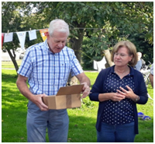Kees Slinger, stond met een statafel om over het boek "Kolonialisatie van de Haarlemmermeer" en "De Waterwolf getemd" te vertellen. Een paar mooie plattegronden van de indeling van de polder in de beginjaren waren te bewonderen en gaven aanleiding tot verhalen vertellen.

En uiteraard over nog meer onderwerpen had hij veel te vertellen. Het was gezellig druk bij de statafel, veel mensen hadden verhalen over de geschiedenis van Lijnden

Op een gegeven moment kreeg Joop Baars een pakket overhandigd, met het verzoek dit publiekelijk te openen. Uit het pakketje kwam een vlag, met daarop een afbeelding van het wapen van de familie Van Lynden.

Familie van de baron van Lynden, waar het gemaal naar genoemd is en waarnaar dan weer ons dorp genoemd is.

Verder in deze editie van uw buurtblad leest u meer hierover.

Tijdens deze burendag kon u zich opgeven voor diverse workshops en een nieuwe naam bedenken voor ons “dorpsveld”.

Al met al een geslaagde middag om op een ontspannen manier de buren te ontmoeten, nieuw mensen te leren kennen en de laatste nieuwtjes te horen en uit te wisselen.

Genesius

Afgelopen zaterdag, 18 november hebben we gespeeld, er waren 80 bezoekers en daar zijn we trots op…………..

Het was weer bloed, zweet en tranen, maar het resultaat mocht er zijn…….

Ondanks alle onrustige tijden met de Vluchthaven blijven de bezoekers ons trouw!

Ook komende zaterdag, 25 november, spelen we de vrolijke actuele komedie "Dubbel Op", geschreven door Ruud van Ling.

Irene Soetelieve is een bigamiste: zij houdt er twee huwelijken en dus ook twee echtgenoten op na. Via een goede organisatie houdt Irene de beide mannen in haar leven - Henk Prins en Theo de Koning - strikt gescheiden.

Monique Soetelieve, de dochter van Irene, komt haar moeder een paar dagen gezelschap houden en vraagt zich ondertussen hardop af waarom ze niet de achternaam draagt van haar vader Henk Prins.

Els Dorregeest, buurvrouw van Irene en oud-onderwijzeres van Monique, probeert Irene zoveel mogelijk te adviseren, maar doordat Irene steeds meer in de problemen komt en allerlei uitvluchten moet verzinnen om de boel verklaarbaar te houden, lijkt dat onbegonnen werk.

Zullen alle goedbedoelde adviezen de hele zaak nog voor het einde van de voorstelling in goede banen leiden?

Zaterdagavond a.s. is er na afloop live muziek door Joop en natuurlijk de verloting.

We zijn ook op zoek naar nieuwe leden dus zegt het voort.

Werepeteren iedere dinsdag van 20.00 tot 22.30 en daarna nog even nakletsen…… Het is een gezellige en betrokken groep mensen!

Ook U bent welkom! In de Vluchthaven te Lijnden.

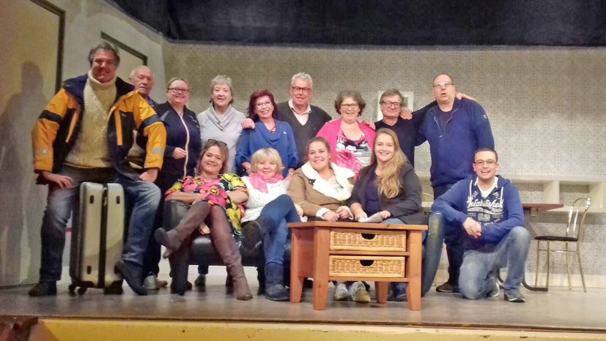

Graag tot zaterdag!

Vriendelijk Groet

Annet Meijer,

voorzitter van Genesius

Ouderensoos Oud doet wijs

Sinds de soos in september door de dorpsraad wordt georganiseerd, zijn er aardig wat mensen die wekelijks op donderdag gezellig een potje komen klaverjassen.

Er kunnen ook eventueel andere spelletjes zoals jokeren, rummicub of pesten worden gespeeld, maar tot nu toe wil iedereen graag klaverjassen.

Vaak zijn er wel 4  of 5 tafeltjes bezet en het is altijd weer gezellig.

Onder het kaarten worden we door Rechell, die op verzoek van de dorpsraad de bediening en verzorging op zich genomen heeft, nog verwend met lekkere hapjes. Plakje worst, stukje kaas, toastje, steeds iets anders, u kent dat wel.

Ook verzorgt zij ongeveer één keer per maand een gezamenlijke lunch.

Begin november was er bijvoorbeeld een kopje tomatensoep en broodjes met brie / walnoten / honing of tonijnsalade.

Pure verwennerij, en dat voor een bijdrage van 3,- euro. Daarna pakte ieder-een vol goede moed de kaarten op.

Er is altijd nog ruimte voor meer mensen, dus wil je eens komen kijken of mee doen, schroom niet, iedereen is welkom.

Om 13.00 uur kun je al terecht voor een kopje koffie of thee en zo rond 13.30 uur beginnen we meestal met kaarten.

Namens de soos

Ria vd Haak

Vrijdag 22 december

Kerst-lunch

van 12.00 - 13.30 uur

In de Vluchthaven

*Opgeven kan tot 8 december*

 creatieve workshops

**Workshop Keramiek**

Op zaterdag 7 oktober was er 's middags in de Vluchthaven een boetseerworkshop onder leiding van Camile. Zij legde de deelnemers uit hoe je met kleirolletjes een elfenhuisje kon maken.

Er werd gewerkt met verschillende kleuren klei, wat tot vrolijke bloemen en andere details op de huisjes heeft geleid. We hebben met z'n allen een hele leuke middag gehad en lekker gekleid!

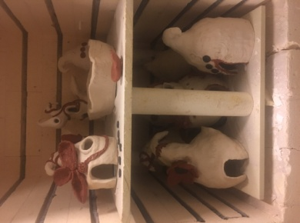Alle huisjes zijn in een keramiekoven op een temperatuur van 1100 graden gebakken. En nu helemaal klaar.

Het zijn prachtige huisjes geworden.

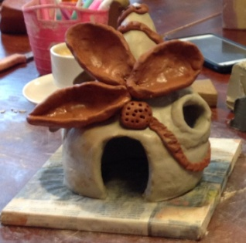Op 10 maart 2018, tijdens NL doet, zullen de elfenhuisjes worden geplaatst. Iedereen is dan uiteraard uitgenodigd om hierbij te komen helpen.

Meer over NL doet op 10 maart 2018 kunt u lezen in

*de huisjes in de oven*

de volgende Boeselijn.

Als het mogelijk is worden de elfenhuisjes op de winterborrel tentoongesteld.

**Kerstworkshop Stempelen**, donderdagavond 30 november.

Een gezellig groepje inwoners van Lijnden en Boesingheliede gaat donderdag 30 november creatief met papier en vormen in kerstsfeer aan de slag.

Benieuwd wat er tijdens deze workshop wordt / is gemaakt? Meer hierover leest u in de volgende Boeselijn.

Misschien wilt u ook nog meedoen?

Vraag naar de mogelijkheden via de mail: secretaris@dorpsraadlijnden.nl.

De workshop voor kinderen tot 12 jaar op zaterdagmiddag 2 december gaat helaas niet door omdat er te weinig aanmeldingen waren.

 Verzin een naam

De dorpsraad organiseerde rond de burendag een wedstrijd: Verzin een naam voor de locatie die wij ieder jaar weer voor de burendag gebruiken.

Duidelijk was dat meer mensen de naam "hoek van de Hoofdweg westzijde en de Raasdorperweg" te lang vonden.

Deze actie: *Verzin een goede naam*, heeft dan ook 12 verschillende namen opgeleverd.

Helaas was de beloofde reactie-strook die in de vorige Boeselijn zou komen er door een redactionele fout niet in gekomen. Gelukkig had de redactie van de Boeselijn wel voor invul-stroken gezorgd op de Burendag.

En één Lijndenaar had alvast vooraf aan de Burendag een zelfgemaakte strook bij het secretariaat in de brievenbus gedaan. Dank u wel!

Wij hebben uit de inzendingen drie namen gekozen, waarbij we voor één naam gebruik hebben gemaakt van twee namen die zijn ingediend. Het Lijndseplein en het Lijnderplein hebben wij samen gevoegd tot Lijndenplein.

De drie namen zijn:

* Lijndenplein
* Koningslindeveld
* De Driehoek

Wij nodigen iedereen uit om ons aan te geven welke naam volgens u het beste bij de locatie past.

De gekozen naam en de prijs en de prijswinnaars, worden bekend gemaakt tijdens de winterborrel op zondag 14 januari 2018.

Voor iedereen die stemt / gestemd heeft, is er een kleine attentie.

Stemmen kunt u door een mailbericht te sturen naar ons secretariaat: secretaris@dorpsraadlijnden.nl. Een briefje in de brievenbus (Hoofdweg 60b) met uw gegevens mag ook.

De Vlag van Lijnden - Lynden

Tijdens de burendag kreeg Joop…… (zie blz 9)

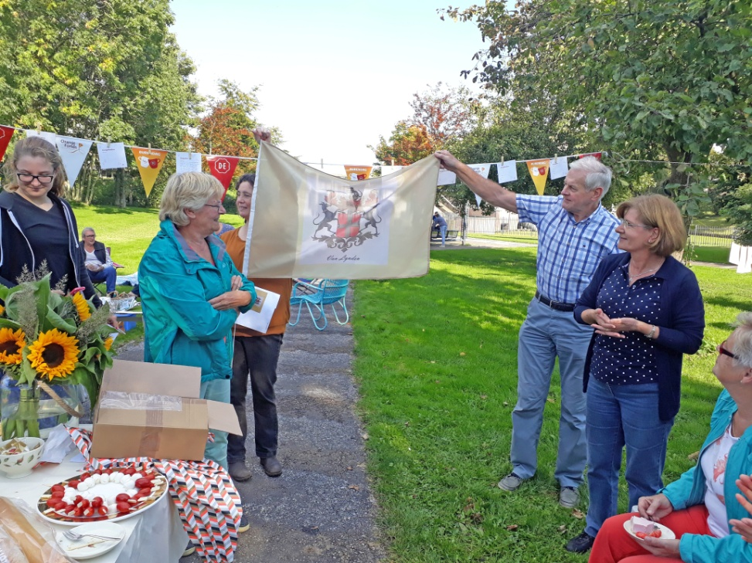Maar hoe zit dat dan met die vlag?

Een stukje geschiedenis:

Frans Godert Baron van Lynden van Hemmen was destijds Eerste Kamerlid.

Van hem was bekend dat hij "in alle zijne betrekkingen even

beminnelijk als eerbiedwaardig was”.

In 1821 publiceerde hij het boek *Verhandeling over de Droogmaking der Haarlemmer-Meer* met daarin gedetailleerde plannen.

Ondanks aanvankelijk negatieve reacties vormde zijn werk uiteindelijk de basis voor de daadwerkelijke droogmaking. Het [stoomgemaal](https://nl.wikipedia.org/wiki/Stoomgemaal) [De Lynden](https://nl.wikipedia.org/wiki/Gemaal_De_Lynden) en het dorp [Lijnden](https://nl.wikipedia.org/wiki/Lijnden_%28Noord-Holland%29) (rond het gemaal) zijn daarom naar hem genoemd.

Van Lynden is een oud [Gelders](https://nl.wikipedia.org/wiki/Hertogdom_Gelre) geslacht dat tot de oudste Nederlandse [adel](https://nl.wikipedia.org/wiki/Adel) behoort. De familienaam komt uit het plaatsje [Lienden](https://nl.wikipedia.org/wiki/Lienden_%28Buren%29) in de [Betuwe](https://nl.wikipedia.org/wiki/Betuwe), waar de familie haar naam aan heeft ontleend (in 1307).

Het stamwapen van de familie Van Lynden bestaat uit een rood schild met daarop een gouden kruis. Het schild werd gedekt met een gekroonde helm, voorzien van een rood-gouden [dekkleed](https://nl.wikipedia.org/wiki/Dekkleed) en een [helmteken](https://nl.wikipedia.org/wiki/Helmteken) en de vorm van een zwarte hazewindhond.

"*In rood een gouden kruis. Een aanziende helm; een kroon van drie bladeren en twee gouden parels; dekkleden goud en rood; helmteken een naar rechts gewende zittende zwarte hazewind, goud gekleurde halsband; schildhouders, twee zwarte hazewinden als van het helmteken; het geheel geplaatst op een bruin gemarmerd voetstuk.*"

De huidige stamhouder van de familie, Carel Baron van Lynden, kennelijk even beminnelijk als zijn voorvader, reageerde enthousiast en positief op het verzoek een Lynden-vlag te laten maken en deze bij activiteiten in het dorp te gebruiken.

Zelf een Lyndenvlag laten wapperen?

De dorpsraad biedt u de mogelijkheid om via hen een vlag te bestellen.

De vlag is 100 x 70 cm en kost € 21,--.

Stuurt u daarvoor een mailtje met naam, e-mailadres en telefoonnummer naar het secretariaat van de dorpsraad: secretaris@dorpsraadlijnden.nl.

Een briefje in de brievenbus (Hoofdweg 60b) met uw gegevens mag ook. Wij nemen dan contact met u op. Wij bestellen zodra wij vijf bestellingen hebben. U moet wel vooraf betalen.

*-*-*-*-*-*

aangeboden

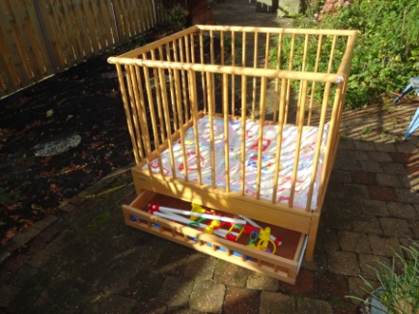Onze jongste kleindochter is alweer twee jaar en zal geen gebruik meer maken van de box die we hier hebben staan.

Kan ik er iemand anders blij mee maken?

Lichtbruine houten box, 80 x 95 cm. Met lade en boxkleed.

Ook de mooie houten kinderstoel mag weg.

Els Dikkes tel 023 555 1426.

*-*-*-*-*

*‘Het is goed’*

‘Het is goed’, stond boven de rouwkaart van de op 20 oktober overleden, bijna 90-jarige heer van der Stelt.

De familie van der Stelt woont al jarenlang op Hoofdweg 42.

We misten hem al een tijdje. Hr van der Stelt liep niet meer zijn rondje, met of zonder hond.

 Wintertijd

**Kerstbomen inzameling**, zaterdag 13 januari 2018

Alhoewel de meeste mensen nog een kerstboom moeten kopen en gaan versieren, hebben wij al een datum gepland waarop de kerstbomen uit Lijnden, ontdaan van versiering uiteraard, worden ingezameld.

De kerstbomen kunnen gebracht worden bij de container op de hoek van de Raasdorperweg en Hoofdweg westzijde (binnenkort heeft deze locatie dus een nieuwe naam!) tussen 12.00 en 13.00 uur.

Alle kinderen, krijgen voor iedere kerstboom die ze inleveren een lootje.

Voor de meehelpende en andere volwassenen is er glühwein.

De lootjes kunnen worden meegenomen naar de Winterborrel, op zondag 14 januari. Met de lootjes zijn prijzen te winnen.

**Winterborrel**, zondag 14 januari 2018

De jaarlijkse Winterborrel houden we komend jaar op zondag 14 januari, vanaf 15.00 uur tot 17.30 uur.

We beginnen met een glaasje glühwein voor de volwassenen. Zodat we kunnen proosten op een nieuw jaar.

Iedereen kan weer even bijpraten onder het genot van een (gratis) hapje en drankje. Om elkaar te vertellen wat er sinds de burendagborrel in om Lijnden en Boesingheliede allemaal weer is gebeurd en beleefd.

Er worden prijzen verloot voor de kerstboomlootjes voor de kinderen.

De uitslag van VERZIN EEN NAAM wordt bekend gemaakt. Degene(n) die de winnende naam heeft (hebben) bedacht krijgt (krijgen) een prijs. En voor alle mensen die hebben gestemd hierover is er een kleine attentie.

En natuurlijk pakken we het Rad van Fortuin er weer bij. Alle aanwezige volwassenen krijgen bij binnenkomst een lootje. Met het draaien van het rad worden er ook dit jaar weer mooie prijzen verdeeld. Kees Slinger neemt zijn boek en vertelplaten weer mee, en wie weet worden de elfenhuisjes tentoongesteld. Het wordt dus een gezellige, drukke middag.

Wij vinden het leuk als u ook komt.

.Even voorstellen

.

Goedendag,

Door Els Dikkes ben ik gevraagd om in jullie buurtblad de Boeselijn over mijzelf te schrijven.

Ik ben per 1 juli de wijkagent van Lijnden - Oost, Badhoevedorp en Nieuwe Meer.

Mijn collega’s Kasper Rooyackers en Arjan Schut nemen het gedeelte van Lijnden –West en de Boesingheliede waar.

Zoals jullie allicht al weten is het steunpunt Badhoevedorp voor de politie reeds gesloten.

Wij zullen vanaf 1 januari 2018 gaan werken vanuit het nieuwe servicecentrum gemeentehuis aan de Haarlemmerstraatweg te Halfweg

Uiteraard is Hoofdweg 800 in Hoofddorp 24 uur per dag bereikbaar. De receptie van 09.00 - 21.00 uur op afspraak beschikbaar.

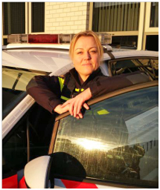

De politie is altijd 24 uur per dag beschikbaar, ik maar 27 uur per week.

Graag wil ik ook onder de aandacht brengen mijn collega Hans Ooievaar die mij ondersteunt bij de wijk werkzaam-heden.

Vragen?

Mail gerust, [roos.roelofs@politie.nl](mailto:roos.roelofs@politie.nl)

Met vriendelijke groet,

Roos Roelofs

 Jeu de boules

**Man & Vrouw toernooi**

Donderdag 16 november meldden zich om 11.30 uur

18 doublettes aan de Schipholweg 649 te Lijnden.

Elk deelnemend team aan dit toernooi, (een doublet) de naam van het toernooi zegt het al, werd gevormd door een man en een vrouw.

Na uitleg van de wedstrijdleider werd er om 12.00 uur begonnen aan de eerste ronde. Het gehele toernooi bestaat uit vier voorgelote partijen en daarna de prijs uitreiking.

De eerste ronde verliep in zijn geheel rustig, uitgezonderd één partij: van Huub v Doorn / Corrie Duffels, die met 13 - 1 werd gewonnen.

In de kantine, waar vandaag Gonnie v Doorn de gastvrouw was, konden de spelers genieten van hun kopje koffie, drankje, kop heerlijke uiensoep en een broodje bal.

De soep was gemaakt door Johanna, hij was fantastisch, bedankt hiervoor door alle spelers. Gonnie ook hartelijk bedankt voor de goede verzorging.

Het was een zeer geslaagde boule - middag waar 2 doubletten alle vier hun partijen wisten te winnen. Gerard/Hennie en Rob/Ank: van harte gefeliciteerd.

|  |  |  |  |
| --- | --- | --- | --- |
| Nr | Naam man Naam vrouw | Winst | Saldo |
| 1 | Gerard Gerritsma / Hennie v Wijk | 4 | 39 |
| 2 | Rob Duffels / Ank v Tienderen | 4 | 37 |
| 3 | Henk Hollander / Johanna Overduyn | 3 | 11 |

E:\2 divers werk\boeselijn\petanque1.tifNamens Pétanque Lijnden

Freek Vogelaar

Weekenddiensten

**\* De huisartsen van Zwanenburg**

Huisartsenpost Zwanenburg. Telefoon nr 023 224 23 22

**\* De huisartsen van Badhoevedorp**

Via de Centrale doktersdienst. Telefoon nr 020 592 3414.

***\** Dienstapotheek Haarlem**

SAHZ Apotheek Spaarne Gasthuis Locatie Zuid

Telefoon 023 2248 631. Open: 24 uur per dag, 7 dagen per week

**\* Dienstapotheek Hoofddorp**

Spaarne Gasthuis, Spaarnepoort 1, Hoofddorp

Maandag t/m vrijdag tot 21.00 uur.

Zaterdag en zondag 9.30 - 18.00 uur. Tel 023 224 0000.

**\* Dienstapotheek Amsterdam West**:

Centrale hal Sint Lucas Andreas Ziekenhuis,

Jan Tooropstraat 164, Amsterdam. Tel 020 510 8826.

open: 24 uur per dag, 7 dagen per week

* **Dierenarts** Stad en Land Dierenklinieken. 24 uur / dag, 7 dagen per week

Tom Schreursweg 102, Amsterdam. Telefoon 020 585 4070.

Of dierenartsenpraktijk op de dijk, Lijnden. Tel. 023 8222 308

**Weekenddiensten Tandarts** ook op[*www.tandartsendiensthaarlemmermeer.nl*](http://www.tandartsendiensthaarlemmermeer.nl)

|  |  |  |  |
| --- | --- | --- | --- |
| 17 - 23 nov | Hr. R.J. van Praag | Skagerrak 330, Hoofddorp | 023 - 5614668 |
| 24 - 30 nov | Hr. D. Yahoo | Nieuweweg 45, Hoofddorp | 023 - 5623466 |
| 01 - 07 dec | Hr. J. Groeneveld | Vivaldisng 191-193, Nw Vennep | 0252 - 689777 |
| 08 - 14 dec | Mw. J.L.A. Tan | Hoefbladstraat 4-6, Nw Vennep | 0252 - 687692 |
| 15 - 21 dec | Hr. M. Fathi | Doeverenplein 9, Hoofddorp | 023 - 5578806 |
| 22 - 24 dec | Mw. C. Lammerse | Nieuweweg 45, Hoofddorp | 023 - 5635400 |
| 25-26 dec, 24h | Hr. N. Sanatger | Dorpstraat 5, Nieuw Vennep | 0252 - 687000 |
| 27-30 dec, 24h | Mw. A.E. Koch | M. Klompesingel 184, H'dorp | 023 - 5610923 |
|  |  |  |  |
| *Voor 2018 was het rooster nog niet beschikbaar bij het samenstellen van deze Boeselijn* | | | |

Telefoonnummers om te onthouden

Alarmnummer **1-1-2** Politie, brandweer & ambulancedienst

Politie geen spoed 0900 8844 [www.politie.nl](http://www.politie.nl)

Wijkagent Lijnden - Oost (en Badh’dorp) Roos Roelofs, Hans Ooievaar

Wijkagenten Lijnden-West en B’liede Kasper Rooyackers, Arjan Schut

Openingstijden politie:

Politie Halfweg, Julianastraat 20a dinsdag en vrijdag 9:00 - 16:00 uur

Politie Hoofddorp, Hoofdweg 800 7 dagen per week, 24 uur per dag

Dorpshuis de Vluchthaven Sennie: 06 24535015

Gemeente Haarlemmermeer: www.haarlemmermeergemeente.nl

0900 1852 (ook voor Rayonbeheer)

Badhoevedorp Sloterweg 22 ma t/m vrij 9 - 13:00u, di 17:00-20:00u

*avondopenstelling uitsluitend na afspraak 0900 1852 of via de website*

PlusPunt Haarlemmermeer voor Dennenlaan 115, Zwanenburg

ouderenadvies, sociaal raadslieden, ma 13.00-16.00u, di, do 9.30-12.30u

formulierenbrigade, jongerenwerk, 023 569 8860 of mail naar

hulp bij thuisadministratie en meer pluspuntzwanenburg@meerwaarde.nl

Overige vragen Meerwaarde 023 569 8888 ma t/m don 9-16.00 uur

[www.meerwaarde.nl](http://www.meerwaarde.nl) vrijdag 9-13.00u

Oppas Nina Striegel 06 3403 9605

Soraya Gebhart 06 5432 7561

Kindertelefoon www.kindertelefoon.nl 0800 0432 dagelijks 14:00 - 20:00 uur

Telefonische hulpdienst 020 675 7575

24 uur per dag, 7 dagen per week

Commissie geluidshinder BAS 020 601 5555 [www.bezoekbas.nl](http://www.bezoekbas.nl)

Bewoners Aanspreekpunt Schiphol info@mailbas.nl

Milieu-klachten 0800 998 6734 (provincie)

Riool- en andere klachten 0900-1852 (gemeente)

Dierenambulance

Noord-Holland-zuid 023 - 5246899

Thuiszorg Amstelring 0900 1866